- 总 论
本章考情分析
- 各年题型分值表
二、教材主要变化
 | 2016年 |  | 2017年 |  | 2018年
 | 题量 | 分值 | 题量 | 分值 | 题量 | 分值
单选题 | 2 | 3 | 2 | 3 | 2 | 3
多选题 | 1 | 2 | 2 | 4 | 1 | 2
判断题 | 1 | 1 | 2 | 2 | 2 | 2
合计 | 4 | 6 | 6 | 9 | 5 | 7
本章内容无任何变化。
三、章节框架
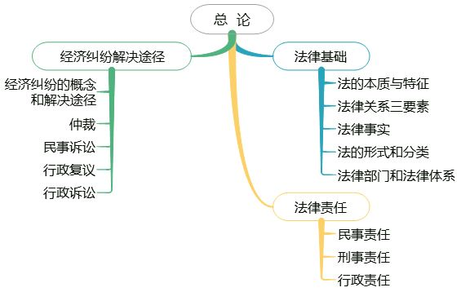

- 法律基础
- 法的本质和特征
1.法的概念（规则）
法是由国家制定或认可，以权利和义务为主要内容，由国家强制力保证实施的社会行为规范及其相应的规范性文件的总称。
注意：法的创制方式：制定或认可
2.法的本质
法是统治阶级的国家意志的体现。
（1）法只能是统治阶级意志的体现；（规则是成功者制定的）
（2）法是由统治阶级的物质生活条件决定的，是社会客观需要的反映；（切合实际）（2018年1月1日起实施《环境保护税法》）
（3）法体现的是统治阶级的整体意志和根本利益，而不是统治阶级每个成员个人意志的简单相加；
（4）法体现的不是一般的统治阶级意志，而是统治阶级的国家意志。（上升到国家的层面）
3.法的特征（顺序和教材存在差异）
（1）法是经过国家制定或者认可才得以形成的规范，具有国家意志性。（国家制定或认可的规则才叫法）
（2）法是确定人们在社会关系中的权利和义务的行为规范，具有规范性。（概括性、利益导向性—自主研发技术加计扣除）
（3）法是明确而普遍适用的规范，具有明确公开性和普遍约束性。（可预测性—知道后果）
（4）法是凭借国家强制力的保证而获得普遍遵行的效力，具有国家强制性。

【例题1·多选题】下列各项中，属于法的特征的有（ ）。
A.国家强制性
B.明确公开性和普遍约束性
C.规范性
D.国家意志性
【答案】ABCD
【例题2·多选题】下列关于法的本质与特征的表述中，不正确的有（ ）。
A.法只能是由国家制定的规范
B.法是全社会成员共同意志的体现
C.法由统治阶级的物质生活条件所决定
D.法凭借国家强制力的保障获得普遍遵行的效力
【答案】AB

- 法律关系三要素
（一）法律关系的概念
1.概念：法律关系指被法律规范所调整的权利与义务关系。
2.种类（包含但不限于）：
平等主体之间的人身关系和财产关系 民事法律关系
行政管理关系而形成的法律关系 行政法律关系
国家对经济活动管理产生的法律关系 经济法律关系

（二）法律关系的要素
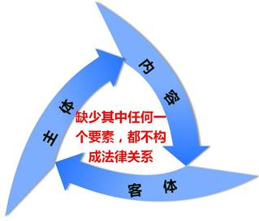
（二）法律关系的要素

1.法律关系的主体（故事主人翁）
（1）主体的种类
①自然人：中国公民、外国公民、无国籍人
②组织：法人组织、非法人组织
③国家（如中美贸易战中的中国和美国）

组织 | 类型 | 具体包括
法人组织 | 营利法人 | 有限责任公司、股份有限公司、其他企业法人等
法人组织 | 非营利法人 | 事业单位
法人组织 | 非营利法人 | 社会团体
法人组织 | 非营利法人 | 基金会、社会服务机构等
法人组织 | 特别法人 | 机关法人
法人组织 | 特别法人 | 农村集体经济组织法人
法人组织 | 特别法人 | 城镇农村的合作经济组织法人
法人组织 | 特别法人 | 基层群众性自治组织法人
非法人组织 | 个人独资企业、合伙企业、不具有法人资格的专业服务机构等

（2）主体资格
法律关系的主体资格包括权利能力与行为能力。
a、权利能力是指法律关系主体能够参加某种法律关系，依法享有一定的权利、承担一定义务的资格。
b、行为能力是指法律关系主体能够通过自己的行为实际取得权利和履行义务的能力。
关系：
行为能力以权利能力为前提。
如，考驾照需要年满18周岁，可能16周岁的孩子赛车开的非常好，但不满足18周岁的条件，仍不能考取驾照开车上路。
①自然人的权利能力与行为能力
【提示】以上、以下、已满均包括本数，超过、不满均不包括本数。
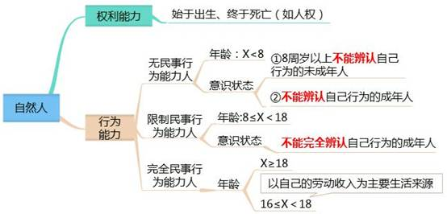
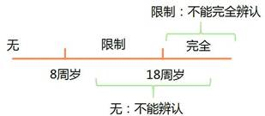
【记忆小提示】
上限18，下限去1，大于才会有等于，不能辨认无民事，不能完全是限制，完全有个特殊的，“劳”字笔画等于7（1+6=8-1）。
链接：劳动者主体资格年龄原则上须满16周岁。
年满16周岁的自然人犯罪，应减轻或从轻处罚。

刑事责任：
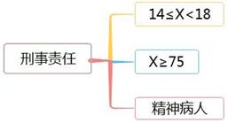
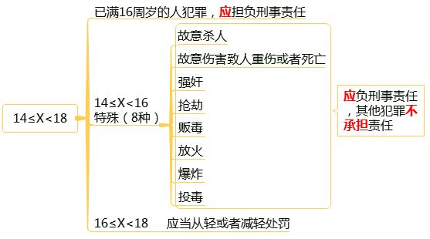

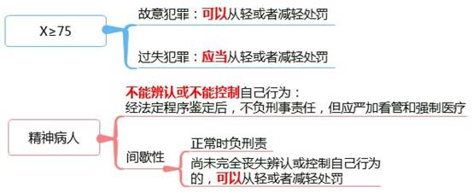
②法人以及其他组织的权利能力与行为能力
权利能力：自成立时产生，至终止时消灭
行为能力：与权利能力共存亡
2.法律关系的内容（故事情节）
法律关系的内容是指法律关系主体所享有的权利和承担的义务。
（1）法律权利是指法律关系主体依法享有的权益，表现为权利享有者依照法律规定具有自主决定作出或者不作出某种行为、要求他人作出或者不作出某种行为和一旦被侵犯，有权请求国家予以法律保护。（璎珞要求纯妃交付烤炉）
（2）法律义务是指法律关系主体依照法律规定所担负的必须作出某种行为或者不得作出某种行为的负担或约束。具体可以分为积极义务（缴纳税款、履行兵役）和消极义务（不得毁坏公共财物、不得侵害他人生命健康权）。
3.法律关系的客体（主人翁围绕啥）
概念：客体是指法律关系主体的权利和义务所指向的对象。
特征：能为人类所控制并对人类有价值。
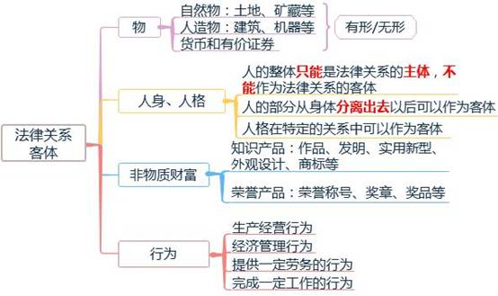

【例题1·多选题】根据我国法律规定，下列选项中，表述正确的有（ ）。
A.已满16周岁的人犯罪，应当负刑事责任
B.已满14周岁不满16周岁的人，犯故意杀人、故意伤害致人轻伤应当负刑事责任
C.已满14周岁不满18周岁的人犯罪，应当从轻或减轻处罚
D.已满75周岁的人故意犯罪的，可以从轻或者减轻处罚
【答案】ACD
【解析】选项B：已满14周岁不满16周岁的人，犯故意杀人、故意伤害致人重伤或者死亡、强奸、抢劫、贩卖毒品、放火、爆炸、投毒罪的，应当负刑事责任。
【例题2·多选题】钱某，王某，贾某合伙购买房屋，与房地产开发商签订买卖合同，该法律关系中法律主体有（ ）。
A.法房地产开发商
B.钱某
C.王某
D.贾某
【答案】ABCD
【解析】法律关系的主体又称权利主体或义务主体，是指参加法律关系，依法享有权利和承担义务的当事人。
【例题3·多选题】下列关于自然人民事行为能力的说法中正确的有（ ）。
A.原则上年满18周岁的公民是完全民事行为能力人
B.16周岁以上不满18周岁但以自己的劳动收入为主要生活来源的公民视为完全民事行为能力人
C.不能完全辨认自己行为的成年人是无民事行为能力人
D.8周岁以下的公民是无民事行为能力人
【答案】AB
【解析】不能完全辨认自己行为的成年人是限制民事行为能力人，选项C错误。“以上和以下”是包含，不满8周岁的未成年人是无民事行为能力人，选项D错误。
【例题4·多选题】下列各项中，可以成为法律关系客体的有（ ）。
A.自然人
B.发明专利
C.劳务
D.厂房
【答案】BCD
【解析】活人的整个身体不是法律关系的客体，A错误。
【例题5·多选题】非物质财富可以成为法律关系的客体，下列各项中，属于非物质财富的有（ ）。
A.作品
B.嘉奖表彰
C.发明
D.劳务行为
【答案】ABC

